第三章 物态变化

第4节 升华和凝华
教材解读 |  | 由于升华和凝华过程不容易被注意到，一般只能根据观察到的结果进行分析、判断。本节从生活实例入手，尤其注意区别凝华与凝固、凝华与液化。本节只要求学生知道升华和凝华现象，知道升华吸热、凝华放热即可。  碘的升华与凝华实验可以让学生自己动手做，装有碘的试管一定要塞紧盖子，以防碘蒸气外逸。试管放入热水中后，立即可见碘升华产生的紫色蒸气；再将该试管放入凉水中，紫色蒸气立即消失，碘蒸气又凝华成固体碘。应使学生知道升华和凝华是互逆过程。生活中有许多升华和凝华的现象，要引导学生加以分析。  STS中的《水循环》，要求学生读了这篇文章后，能够用水的三态变化解释自然界的一些水循环现象，总结水的三态循环规律，了解我国水资源的紧张状况，认识水对于人类的重要意义，从而产生强烈的环保意识和节水意识。
教  学  目  标 | 知识与技能 | ①知道升华和凝华现象；  ②知道升华吸热和凝华放热；  ③能解释常见的升华吸热的现象。
教  学  目  标 | 过程与方法 | ①通过探究碘的升华过程，使学生进一步掌握探究步骤，即：提出问题——猜想——实验验证——得出结论——应用结论；  ②培养学生的创造性思维以及初步的观察、分析和概括能力。
教  学  目  标 | 情感、态度与价值观 | 通过教学活动，促使学生关心环境，乐于探索一些自然现象的物理学道理。
重  难  点  处  理 | 重点 | 认识升华和凝华现象，形成完整的物态变化知识体系。本节课内容较少，可以将所学各种物态变化认识、比较，以形成统一的认识，将知识系统化。
重  难  点  处  理 | 难点 | 解释生活中的升华和凝华现象。要弄清开始的状态和最终的状态，再根据物态变化的定义来判断是属于何种物态变化。
创新探究 |  | “探究碘的升华和凝华”实验中，注意事项如下：  ①控制碘量：只需少许碘粒；  ②控制温度：需要缓慢加热；  ③观察现象：观察有无液态碘的出现；  ④瓶口密封：玻璃片要和烧瓶口密封。

教学过程 | 教师札记
【新课引入】 | 采用素材一中导入方式一【实验导入】。
【新课推进】
一、升华与凝华
教师：引导学生分析“人造雪”实验中物质的状态及其变化。
演示实验：碘的升华与凝华（提醒学生注意观察物质的状态）。
（续表）

教学过程 | 教师札记
步骤：如图所示，往烧杯中放入少量碘，用酒精灯加热，观察实验过程中产生的现象；停止加热后，再观察现象。  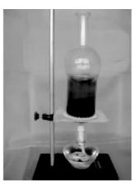  提示：加热前，碘是什么状态？加热过程中有液态的碘产生吗？停止加热，在烧瓶底部看到了什么现象？整个过程中发生了怎样的物态变化？  实验现象：固态碘直接变成了气态的碘蒸气，最后看到了紫黑色的碘颗粒（先升华又凝华）。  归纳：物质由固态直接变成气态的过程叫做升华。物质由气态直接变成固态的过程叫做凝华。  教师：展示实物（用久了的灯泡和新灯泡对比）。  设问1：你能解释产生灯泡变黑的原因吗？（1分钟小组讨论）  归纳：钨丝高温下升华形成钨蒸气，之后遇到冷的灯泡壁凝华形成固态的钨颗粒附着在灯泡壁上。  多媒体展示图片：  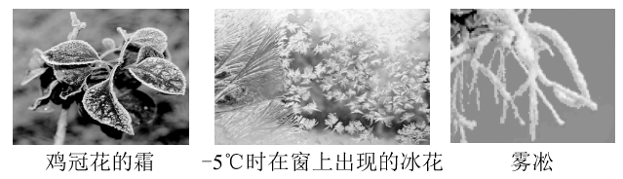  设问2：深秋，树叶、瓦等物体上会出现霜，霜是怎样形成的？严冬，窗玻璃上漂亮的冰花和室外的雾凇又是怎么形成的呢？  归纳：霜、冰花、雾凇都是水蒸气由于迅速降温凝华而成的。  二、升华吸热的应用  展示小魔术：“在饮料中加入干冰”，制造“白雾”。  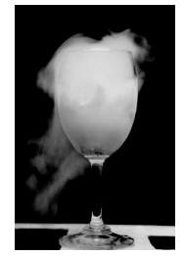  设问1：我们看到的白雾是不是二氧化碳或水蒸气？它的实质是什么？  归纳：白雾是空气中的水蒸气遇冷液化成的小水滴。  多媒体展示图片：  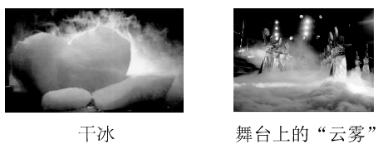 | 也可播放视频“碘的升华与凝华”（见素材二）。  提醒学生书写或叙述升华和凝华定义时，其中的“直接”一词必不可少，它的含义是不经历中间状态（液态）。  注意辨析：是空气中的水蒸气凝华，而不是空气凝华。  可播放视频“干冰及其升华”（见素材二）。
（续表）

教学过程 | 教师札记
设问2：舞台上的“云雾”是怎样形成的？  归纳：舞台上喷出的干冰瞬间升华，从周围吸热，导致温度下降，周围的水蒸气遇冷液化成小水珠或凝华成小冰晶悬浮在空气中，即我们所见到“云雾”。  三、物态变化中的吸热过程与放热过程  过渡设问：自然界中的物质有三种状态，这三种状态间可以相互转化，在这些变化中哪些过程吸热？哪些过程放热？  教师：引导学生分析物体的“三态六变”过程。  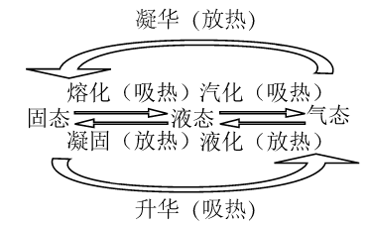  归纳：吸热过程：熔化、汽化、升华；放热过程：凝固、液化、凝华。  课堂小结（略）  课堂练习（略）  布置作业（略） | 注意辨析：是空气中的水蒸气凝华，而不是二氧化碳凝华。  播放视频“人工降雨的发明”（见素材二）。  播放“自然界的水循环”（见素材二）。  也可借助视频“水的三态变化”（见素材二）。

